পঞ্চম অধ্যায়

**বৈদ্যুতিক তার ও ক্যাবল**

#para eh#

Electrical Wire and Cable

#endpara#

বৈদ্যুতিক ওয়্যারিং কাজের প্রধান উপাদান তার। ওয়্যারিং কাজে বিভিন্ন ধরনের তার ব্যবহার করা হয়। এ কাজে সঠিক তার ব্যবহার করা প্রয়োজন।উৎপাদন যন্ত্রে বিদ্যুৎ উৎপাদন করে বিভিন্ন সরঞ্জাম/সার্কিট সিস্টেম ব্যবহারে সঠিকভাবে লোডে বিদ্যুৎ সরবরাহ দেয়ার জন্য বৈদ্যুতিক তার ও ক্যাবল ব্যবহার করা হয়। বিদ্যুৎ পরিবহন ও বিতরণের জন্য ওভারহেড ও আন্ডারগ্রাউন্ড লাইন ব্যবহার করা হয। বৈদ্যুতিক সিস্টেমে বিদ্যুৎ পরিবহন ও বিতরণের জন্য তার ও ক্যাবল ব্যবহৃত হয়। ওভারহেড লাইনে তার ও আন্ডারগ্রাউন্ড লাইনে ক্যাবল ব্যবহার করা হয। নিয়ম মোতাবেক তৈরী ইনসুলেশন যুক্ত পরিবাহী যা মাটির নীচ দিয়ে লাইন স্থাপনে ব্যবহার করা হয়, সেটাই ক্যাবল। আর ইনসুলেশন বিহীন বা ইনসুলেশন যুক্ত কম কারেন্ট বাহি পরিবাহীই হ’ল তার । আলোচ্য অধ্যায় পাঠে বৈদ্যুতিক তার ও ক্যাবল সম্পর্কে ধারণা পাওয়া যাবে।

**৫.১ বৈদ্যুতিক তার ও ক্যাবল**

বৈদ্যুতিক ব্যবস্থায় তার ও ক্যাবলের মাধ্যমে একস্থান হতে অপর স্থানে বিদ্যুৎ পরিবহন করতে ব্যবহৃত হয়। সাধারণ অর্থে তার বলতে ইনসুলেশনের আবরণহীন পরিবাহীকে বোঝায়। এই আবরনহীন তার ওভারহেড লাইনে ব্যবহৃত হয়। ইনসুলেশন দে’য়া তারকে ক্যাবল বলে। ক্যাবলের মধ্যে তার একহারা অথবা বহু তারের সমবায় হতে পারে। আবার এর মধ্যে দুই বা ততোধিক আলাদা আলাদা ইনসুলেশন দে’য়া তারও থাকতে পারে। কোন কোন ক্যাবলে বাইরের আঘাত হতে তারকে রক্ষা করার জন্য শক্ত ধাতু নির্মিত আর্মারিং দে’য়া থাকে। ব্যবহারের সুবিধার জন্য ক্যাবলকে দু’ রকমভাবে তৈরী করা হয়। একটি কোমলায়িত ও অপরটি কড়া বা শক্ত তার দিয়ে । কোমলায়িত তারের ইনসুলেশন এমন ভাবে দে’য়া হয় যাতে ক্যাবলকে সহজে বাঁকানো যায় এবং সুবিধামত আকারে কুন্ডলী করা যায়, যেন তার বা ইনসুলেশনের কোন ক্ষতি হয় না। কড়া বা শক্ত তারের ক্যাবল সাধারণতঃ বাড়ীর ওয়ারিংয়ের কাজে ও মাটির নিচে পাতার জন্য ব্যবহৃত হয়।

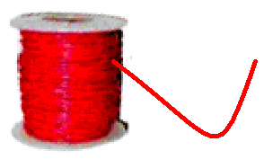

চিত্র ৫.১: পিভিসি তারের কয়েল।

**বৈদ্যুতিক তার:** ইনসুলেশনের আবরণহীন কন্ডাকটরকে বৈদ্যুতিক তার বলে। ইহা ওভার হেড লাইনে ব্যবহৃত হয়। সঠিকভাবে বলতে কি, ইনসুলেশন দ্বারা আবৃত বা অনাবৃত একটি একক পরিবাহী বা কন্ডাকটরকেই ওয়্যার বা বৈদ্যুতিক তার বলা হয়।

বাসত্মবে, একক বা একাধিক খেই বিশিষ্ট পাকানো খোলা বা ইনসুলেশন বিহীন পরিবাহীকেও বৈদ্যুতিক তার বা ওয়্যার বলা হয়। অর্থাৎ ইনসুলেশন বিহীন সকল পরিবাহী এবং কম কারেন্ট বাহি ইনসুলেশন যুক্ত পরিবাহীকে তার বলে।

**বৈদ্যুতিক ক্যাবল:** প্রয়োজনীয় পরিমাণ ভোল্টেজকে প্রতিরোধ করতে পারে, এমন পর্যাপ্ত ইনসুলেশনের সমন্বয়ে প্রস্ত্ততকৃত পরিবাহীকে ক্যাবল বলা হয়। ঘনবসতি এলাকায় লো ভোল্টেজ ডিস্ট্রিবিউশন সিস্টেমে ক্যাবল ব্যবহার করা খুব সুবিধাজনক।

অ্যালুমিনিয়াম বা তামার তারের কোর, পিভিসি বা তৈলসিক্ত কাগজের ইনসুলেশন জল নিরোধক ধাতব আবরন, ধাতব আর্মার প্রভৃতি উপাদান দিয়ে ক্যাবল তৈরী করা হয়।

**৫.২ তার ও ক্যাবলের পার্থক্য**

বিদ্যুৎ পরিবাহীরগঠন, ব্যবহার ইত্যাদি অনুসারেবৈদ্যুতিক তার এবং ক্যাবলের মধ্যে নিম্নরূপ পার্থক্য দেখা যায়।

|  |  |
| --- | --- |
| **বৈদ্যুতিক তার** | বৈদ্যুতিক ক্যাবল |
| ১. ইনসুলেশন আবরনহীন বা অল্প ইনসুলেশনযুক্ত কন্ডাকটরকে বৈদ্যুতিক তার বলে। | ১. পর্যাপ্ত ইনসুলেশন দেওয়া বৈদ্যুতিক তারকে ক্যাবল বলে। |
| ২. বৈদ্যুতিক তার নিরেট (সলিড) অথবা রজ্জু (স্ট্রান্ডেজ) উভয় হইতে পারে। | ২. ক্যাবল প্রায় ক্ষেত্রেই স্ট্রান্ডেড (রজ্জু) হয়। |
| ৩. তারের ইনসুলেশন রক্ষাকারী ধাতব আবরণ থাকে না। | ৩. ক্যাবলে ইনসুলেশনের উপর আবারও ভারী ইনসুলেশন অথবা ইনসুলেশন রক্ষাকারী ধাতব আবরণ থাকে। |
| ৪. নগ্ন বৈদ্যুতিক তার ব্যতীত হাল্কা ইনসুলেশন যুক্ত বৈদ্যুতিক তার সাধারণত নিম্ন ভোল্টেজের জন্য ব্যবহৃত হয় । | ৪. ক্যাবল নিম্ন মাঝারি এবং উচ্চ ভোল্টেজের জন্য ব্যবহৃত হয়। |
| ৫. তার এ আর্মারিং থাকে না। | ৫. ক্যাবলে আর্মারিং করা থাকে। |
| ৬. কারেন্ট বহন ক্ষমতা তুলনামূলকভাবে কম। | ৬. কারেন্ট বহন ক্ষমতা বেশী । |
| ৭. একই পরিমাণ কারেন্ট বহন ক্ষমতার ক্যাবলের তুলনায় তারের দাম কম। | ৭. একই পরিমাণ কারেন্ট বহন ক্ষমতার ক্যাবলের দাম বেশী। |
| ৮. লাইনে তার ব্যবহারে বৈদ্যুতিক দূর্ঘটনা ঘটার আশংকা বেশী থাকে। | ৮. লাইনে ক্যাবল ব্যবহারে বৈদ্যুতিক দূর্ঘটনা কম ঘটে। |

তারের গঠন, আকার, সংখ্যা, ব্যবহার ইত্যাদির উপর ভিত্তি করে ওয়্যারিং এ ব্যবহৃত তার তিন ধরনের। যথা-

1. সলিড তার;
2. রজ্জু তার বা ফ্লেক্সিবল তার;
3. মালটি ষ্টেন্ডেড ফ্লেক্সিবল তার।

**৫.৩ বিভিন্ন প্রকার তার ও ক্যাবলের তালিকা**

বর্তমানে ব্যবহৃত তার ও ক্যাবলের তালিকা নিম্নে প্রদত্ত হলো -

১. পিভিসি (পলিভিনাইল ক্লোরাইড) তার।

২. ভিআইআর (ভলকানাইজ্ড ইন্ডিয়া রাবার) তার।

৩. সিটিএস (ক্যাব টায়ার শীথ্ড) তার।

৪. টিআরএস (টাফ রবার শীথ্ড) তার।

৫. শীথ্ড তার।

৬. ওয়েদার প্রম্নফ তার।

৭. ফ্লেক্সিবল তার।

৮. পস্নাস্টিক ইনসুলেটেড তার।

৯. ইউরেকা তার।

১০. নাইক্রোম তার।

হাউজ ওয়্যারিং এ ব্যবহার করার জন্য সাধারণত: যে কয় প্রকার ইনসুলেটেড বৈদ্যুতিক ক্যাবল ব্যবহৃত হয় তা নিম্নরূপ:

ক. পিভিসি ক্যাবল।

খ. ভিআইআর ক্যাবল।

গ. টিআরএস/ সিটিএস ক্যাবল।

ঘ. ফ্লেক্সিবল ক্যাবল।

ঙ. ওয়েদার প্রম্নফ ক্যাবল।

চ. মিনারেল ইনসুলেটেড ক্যাবল।

ছ. লীড কভার ক্যাবল।

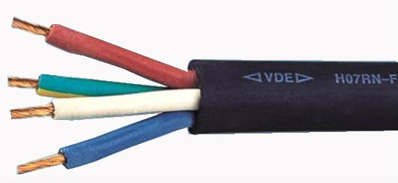

চিত্র ৫.২ : রজ্জু/ফ্লেক্সিবল তার।

**৫.৪ তার ও ক্যাবলের স্পেসিফিকেশন**

নির্দিষ্ট তার ও ক্যাবল বুঝাতে/চিহ্নিত করতে তারের শ্রেণী, কন্ডাক্টরের উপাদান, আকার, প্রস্থচ্ছেদ, কোরের সংখ্যা, ইনসুলেশন প্রকৃতি ও ভোল্টেজ গ্রেড, কারেন্ট বহন ক্ষমতা ইত্যাদি উলেস্নখ করতে হবে। উলেস্নখিত নির্ধারিত উপাত্তগুলোকে তার বা ক্যাবলের স্পেসিফিকেশন বলে। যেমন -

১. পিভিসি (পলিভিনাইল ক্লোরাইড) ২৩/০.০২৯’’ খেই যুক্ত কপার তার যার ভোল্টেজ গ্রেড ২৫০/৪৪০ ভোল্ট।

২. পিভিসি ইনসুলেটেড এবং পিভিসি শীথে্ড টু-ইন কোর চ্যাপ্টা ভোল্টেজ ২৫০/৪৪০ ভোল্ট গ্রেড তার।

৩. ক্যাবল স্থাপনে যদি যান্ত্রিক ক্ষতির সম্ভবনা থাকে। তা হলে অবশ্যই আর্মারিং ক্যাবল ব্যবহার করতে হবে।

৪. যেখানে ক্যাবল ব্যবহার হবে সে স্থানের সর্বোচ্চ কারেন্ট ওভার লোড হিসেব করে ক্যাবলের সাইজ নির্ধারণ করতে হবে।

৫. ক্যাবলের দৈর্ঘ্যের উপর ভোল্টেজ ঘাটতি হিসেব করে ক্যাবলের সাইজ নির্ধারণ করতে হবে।

৬. পরিবাহীর প্রস্থচ্ছেদ, ক্ষেত্রফল এবং পাওয়ার ঘাটতির হিসেব করে ক্যাবল নির্ধারণ করতে হবে। পরিবাহী তারের সাইজ স্ট্যান্ডার্ড ওয়্যার গেজ দিয়ে মাপা যায়।

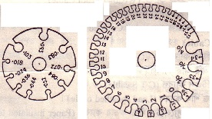 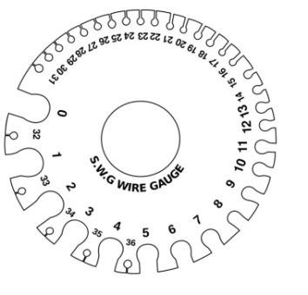

চিত্র ৫.৫: স্ট্যান্ডার্ড ওয়্যার গেজ।

একটি তারের স্পেসিফিকেশন ২৩/২২ পিভিসি বলতে বোঝায় তারটি ২ কোর বিশিষ্ট, যার প্রতি কোরে ৩ টি খেই আছে ও প্রতি খেইয়ের সাইজ ২২ গেজি এবং উপরে পলিভিনাইল ক্লোরাইড (PVC) এর ইনসুলেশন দেয়া আছে।

**তারের সাইজ নির্ধারণে ব্যবহৃত তালিকা।**

|  |  |  |  |  |  |
| --- | --- | --- | --- | --- | --- |
| **তারের নামীর ক্ষেত্রফল** | **তারের সংখ্যা**  **ও ব্যাস** | **গুচ্ছাকারে আবৃত** | | | |
| **দু’ কোর ক্যাবল /সিঙ্গেল ফেজ এ.সি** | | **চার কোর ক্যাবল/ থ্রীফেজ এ.সি** | |
| **তামা** | **এ্যালু:** | **তামা** | **এ্যালু:** |
| **বর্গ মি:মি:** | **মি:মি:** | **এ্যাম্প:** | **এ্যাম্প:** | **এ্যাম্প:** | **এ্যাম্প:** |
| ১ | ১/১.১২ | ১১ | ৮ | ৯ | ৭ |
| ১.৫ | ১/১.৪০ | ১ | ১১ | ১২ | ৯ |
| ২.৫ | ১/১.৮০ | ১৮ | ১৪ | ১৫ | ১২ |
| ৩/১.০৬ |
| ৪ | ১/২.২৪ | ২৪ | ১৯ | ২১ | ১৬ |
| ৭/০.৮৫ |
| ৬ | ১/২.৮০ | ৩১ | ২৪ | ২৫ | ২০ |
| ৭/১.০৬ |
| ১০ | ১/৩.৫৫ | ৪২ | ৩২ | ৩৬ | ২৮ |
| ৭/১.৪০ |
| ১৬ | ৭/১.৭০ | ৫৭ | ৪৫ | ৪৯ | ৩৮ |
| ২৫ | ৭/২.২৪ | ৭৩ | ৫৬ | ৬২ | ৪৮ |
| ৩৫ | ৭/২.৫০ | ৮৮ | ৬৯ | ৭৫ | ৫৮ |
| ৫০ | ৭/৩.০০ | ১০৮ | ৮৪ | ৯৩ | ৭২ |
| ১৯/১.৮০ |
| ৭০ | ১৯/২.২৪ | ১৩৩ | ১০৩ | ১১৪ | ৮৮ |
| ৯৫ | ১৯/২.৫০ | ১৬৪ | ১২৭ | ১৩৯ | ১০৮ |
| ১২০ | ৩৭/২.০৬ | ১৯০ | ১২৭ | ১৬১ | ১২৫ |

আমাদের দেশে সাধারণভাবে লাইটিং সার্কিটের জন্য 1.5 বর্গ মি.মি হতে 2.5 বর্গ মি.মি পিভিসি বা ভিআই আর বা সিটিসি তামার বা এ্যালুমিনিয়াম তার ব্যবহার করা হয়।

আর পাওয়ার সার্কিটের জন্য 2.5 বর্গ মি.মি. হতে 6 বর্গ মি.মি. পিভিসি বা সিটিএস তামার বা এ্যালুমিনিয়াম তার ব্যবহার করা হয়।

**বিশেষ দ্রষ্টব্য:** **তার বা ক্যাবলে সাইজে re এর অর্থ গোলাকার পাশকাটের একক সলিড তার এবং rm এর অর্থ গোলাকার পাশকাটের বহুহারা তার।**

বিদ্যুৎ পরিবাহী তার/ক্যাবল এর উপরিভাগে ভোল্টেজ প্রতিরোধের জন্য ইনসুলেশন দে’য়া থাকে। ইনসুলেশন হিসেবে পলিভিনাইল ক্লোরাইড (পিভিসি) ব্যবহার করা হয়। তারের এই ইনসুলেশন ভোল্টেজ গ্রেড দিয়ে প্রকাশ করা হয়। পিভিসি তার ও ক্যাবল সব ধরনের ওয়্যারিং কাজে ব্যাপকভাবে বা সর্বত্রই ব্যবহার করা হয়।

**৫.৫ রজ্জু বা ফ্লেক্সিবল তার**

নিচে বিভিন্ন ধরনের ফ্লেক্সিবল তার দেখানো হয়েছে।

১। পিভিসি ক্যাবল, ২। ভিআই আর ক্যাবল, ৩। সিটিএস ক্যাবল, ৪। পেপার ইনসুলেটেড লীড কভার ক্যাবল, ৫। লীড শীথ্ড ক্যাবল, ৬। পস্নাস্টিক ইনসুলেটেড ক্যাবল ও ৭। ভার্ণিস কেমব্রীক ক্যাবল।

**তারের সাইজ নির্ণয়:** কোন পরিবাহী তার দিয়ে কত কারেন্ট প্রবাহিত হলে ক্ষতির সম্ভবনা থাকে না, সেটা জানা প্রয়োজন। তারের কারেন্ট বহন ক্যাপাসিটির তালিকা নিম্নে দে’য়া হলো। কত পরিমাণ কারেন্টের জন্য কোন সাইজের তার ব্যবহার করতে হবে তা নিচের তালিকা হতে জানা যাবে।

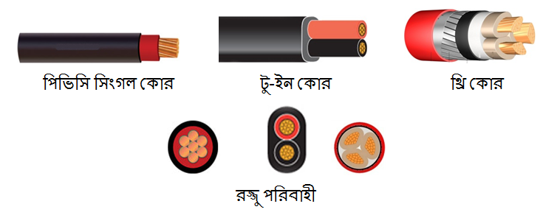

চিত্র ৫.৩: এক বা একাধিক কোর বিশিষ্ট খেই তার এর প্রস্থচ্ছেদ।

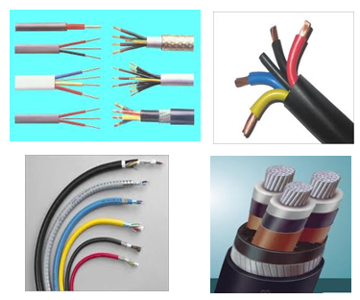

চিত্র ৫.৪: বিভিন্ন ধরনের ক্যাবল।

**৫.৬ ফ্লেক্সিবল তারের ব্যবহার**

সকেট থেকে পস্নাগের মাধ্যমে যখন কোন লোড পরিচালনা করা হয় তখন ফ্লেক্সিবল তার ব্যবহার হয়। সিলিং রোজ থেকে লোড(টিউব লাইট, ফ্যান) সংযোগ দেওয়ার জন্যও ফ্লেক্সিবল তার ব্যবহার হয়। এছাড়াও খোলা জায়গায় ওয়্যারিং করার সময় এ ক্যাবল ব্যবহার হয়। প্যানেল বোর্ড হতে মটরে যে কানেকশন দেওয়া হয় সেখানেও ফ্লেক্সিবল তার ব্যবহার হয়। ডেকোরেশন বাতির সংযোগে ফ্লেক্সিবল তার ব্যবহার হয়।

**৫.৭ পিভিসি তার ও ক্যাবল**

যে তার বা ক্যাবলের উপরে পলিভিনাইল ক্লোরাইড কম্পাউন্ড-এর ইনসুলেশন করা থাকে, তাকে পিভিসি তার বা পিভিসি ক্যাবল বলে। চিত্র ৫.৭-তে ইহার বাহ্যিক গঠন দেখোনো হয়েছে।

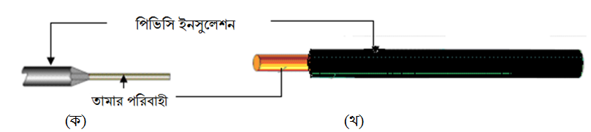

চিত্র ৫.৬: (ক) পিভিসি তার (খ) পিভিসি ক্যাবল।

**পিভিসি তারের গঠন:** পিভিসি তারের গঠন ধারাবাহিকভাবে নিচে দে’য়া হলো।

১. পিভিসি তার সাধারণত: ২৫০/৪৪০ ভোল্ট গ্রেডে প্রস্ত্তত করা হয়।

২. এ তারে ইনসুলেশন হিসেবে (পলিভিনাইল ক্লোরাইড) কম্পাউন্ড ব্যবহার করা হয়।

৩. পরিবাহী হিসেবে তামার অথবা এ্যালুমিনিয়াম তার ব্যবহার হয়ে থাকে।

৪. এক বা একাধিক খেই এর সমন্বয়ে তার তৈরী করা হয়। একাধিক খেই পরিবাহীকে নমনীয় করে।

৫. পলিভিনাইল ক্লোরাইড একটি বিশেষ ধরনের নমনীয় পস্নাষ্টিক। উচ্চ তাপমাত্রায় এ ইনসুলেশন গলে যেতে পারে এবং অতিরিক্ত ঠান্ডায় ইনসুলেশন শক্ত হয়ে ভঙ্গুর হয়ে যায়। ইহা পরিবাহীতে সঠিকমাত্রায় ব্যবহার করতে হবে।

৬. বাতাসের আর্দ্রতাজনিত কোন প্রভাব ইনসুলেশন এর গুণাগুণ নষ্ট করে না।

৭. ইনসুলেশন এর উপর অমস্ন বা ক্ষারধর্মী রাসায়নিক দ্রব্যাদির প্রভাব যেন না পড়ে।

৮. পিভিসি ইনসুলেশন উচ্চ তাপ মাত্রায় ও দহনকার্যে সহায়ক নয়। আগুনের সংস্পর্শে জ্বলে, আগুন হতে সরিয়ে নিলে নিভে যায়।

পিভিসিএর পুরা অর্থ হলো পলিভিনাইল ক্লোরাইড। পিভিসি তারে ইনসুলেশন হিসেবে (পলিভিনাইল ক্লোরাইড) কম্পাউন্ড ব্যবহার করা হয়। বর্তমানে বাংলাদেশে যত রকম বৈদ্যুতিক ওয়্যারিং করা হয় উহার শতকরা ৯০% ভাগ করা হয় এই জাতীয় ক্যাবল এর সাহায্যে। পলিভিনাইল ক্লোরাইড একটি বিশেষ ধরনের নমনীয় পস্নাষ্টিক জাতীয় পদার্থের তৈরী উন্নতমানের ইনসুলেশন। বাতাসের আর্দ্রতাজনিত কোন প্রভাব ভাল ইনসুলেশন এর গুণাগুণ নষ্ট করে না। যেখানে ধূয়া, তেল, গ্যাসে, রবার জাতীয় ইনসুলেশন নষ্ট হয়ে যাওয়ার সম্ভবনা থাকে, সেখানে পিভিসি জাতীয় আবরণ খুবই উপযোগী । পিভিসি ইনসুলেশন এসিড, এ্যালকালি, পানি, সূর্যের তাপ, মাটির গ্যাস প্রভৃতি ক্ষতিকারক জিনিসের তেজস্ক্রিয় সহ্য করতে সক্ষম। ইনসুলেশন এর উপর অমস্ন বা ক্ষারধর্মী রাসায়নিক দ্রব্যাদির প্রভাব নাই। উচ্চ তাপমাত্রায় এ ইনসুলেশন গলে যেতে পারে এবং অতিরিক্ত ঠান্ডায় ইনসুলেশন শক্ত হয়ে ভঙ্গুর হয়ে যায়। পিভিসি ইনসুলেশন উচ্চ তাপ মাত্রায় ও দহনকার্যে সহায়ক নয়। আগুনের সংস্পর্শে জ্বলে, আগুন হতে সরিয়ে নিলে নিভে যায়।

এক বা একাধিক খেই এর সমন্বয়ে ক্যাবল তৈরী করা হয়। একাধিক খেই তারকে নমনীয় করে। পিভিসি ক্যাবলে পরিবাহী হিসেবে তামা অথবা অ্যালুমিনিয়াম ব্যবহার করা হয়। পিভিসি তার সাধারণত ২৫০/৪৪০ ভোল্ট গ্রেডে প্রস্ত্তত করা হয়। পিভিসি ক্যাবল আবার নিম্নলিখিত কয়েক রকমের হয়ে থাকে।

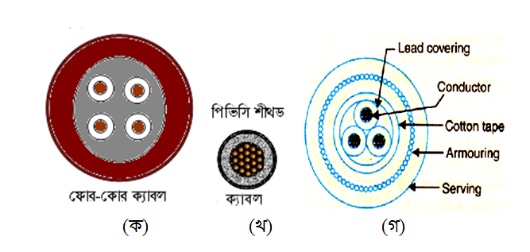

চিত্র ৫.৭: (ক) ফোর কোর ক্যাবল, (খ) বহু খেই বিশিষ্ট পিভিসি শীথড্ ক্যাবল ও (গ) আন্ডার গ্রাউন্ড ক্যাবল।

কোরভেদে ক্যাবলের প্রকার: ১। এক কোর গোল ক্যাবল ২। দুই কোর (ক) চেপ্টা ও ( খ) গোল ক্যাবল ।

৩। তিন কোর গোল ক্যাবল।

## ইনসুলেশন ভেদে ক্যাবল বিভিন্ন রকমের হয়-

১. নন-শীথ্ড ক্যাবল: এ ক্যাবলে এক সত্মর ইনসুলেশন থাকে।

২. শীথ্ড ক্যাবল: এ রকমের ক্যাবলে দুই সত্মর ইনসুলেশন থাকে।

আবার ভূগর্ভস্থ ক্যাবল সর্বদা শীথ্ড্ হয়ে থাকে। তবে ক্ষেত্র বিশেষে ইহা যান্ত্রিক আঘাত হতে রক্ষা পাওয়ার জন্য আর্মারিং করা থাকে। আর্মার্ড্ হলো পিভিসি তারের ইনসুলেশন, এর চারিদিকের লোহার/ স্টিলের ফিতা/টেপ দিয়ে পেঁচানো অবস্থায় থাকে।

**ভূ-গর্ভস্থ ক্যাবল:** ক্যাবলে কোরের ব্যবহার অসুযায়ীভূগর্ভস্থ ক্যাবলের প্রকারভেদ নিচে দে’য়া হলো।

(ক) এক কোর বিশিষ্ট (খ) দুই কোর বিশিষ্ট ক্যাবল (গ) তিন কোর বিশিষ্ট ক্যাবল (ঘ) চার কোর বিশিষ্ট হয়ে থাকে। ইনসুলেশন ক্ষমতা বৃদ্ধির জন্য তেল ভর্তি ক্যাবলও পাওয়া যায়।

**৫.৮ পিভিসি তার এর ব্যবহার**

আমাদের দেশে বৈদ্যুতিক ওয়্যারিং এ পিভিসি তার ব্যাপকভাবে ব্যবহৃত হয়ে থাকে। পিভিসি তার সাধারণত ২৫০/৪৪০ ভোল্ট লাইনে ব্যবহার করা হয়। সাধারণত যে সমসত্মত্ম কাজে পিভিসি তার ব্যবহার হয় তা হলো-

১. বাড়ীর ওয়্যারিং এবং কারখানায় বাতির ওয়্যারিং কাজে ব্যবহার করা হয়।

২. কন্ডুইট ওয়্যারিং এ সাধারণত: এ তার ব্যবহার করা হয়।

৩. উচ্চ তাপমাত্রায় এ তার ব্যবহার করা উচিত নয়। ইনসুলেশন নরম হয়ে গলে যেতে পারে।

৪. অতিরিক্ত ঠান্ডায় পিভিসি তার ব্যবহার করা উচিত নয়। ইনসুলেশন শক্ত হয়ে ভঙ্গুর হয়ে যেতে পারে।

৫. আর্দ্রতাপূর্ণ জায়গায় এ তার ব্যবহার করা যায়।

৬. অমস্ন বা ক্ষার জাতীয় পদার্থ যেখানে ওয়্যারিং এ আগুন লাগার সম্ভবনা থাকে সেখানে ব্যবহার করা যেতে পারে।

**পিভিসি ক্যাবল এর ব্যবহার**

১. পিভিসি ক্যাবল বাড়ী-ঘর, কল-কারখানায় ওয়্যারিং-এর কাজে ব্যবহৃত হয়।

২. যে সকল স্থানে ক্যাবলের উপর ঘষা বা আঘাত লাগার সম্ভাবনা থাকে, সেই সকল স্থানে এই বৈদ্যুতিক তার ব্যবহার করা হয়।

৩. আর্দ্রতা পূর্ণ স্থানে এবং যে সকল স্থানে রাসায়নিক দ্রব্যাদির প্রভাব থাকে, সেই সকল স্থানে এই ক্যাবল ব্যবহার হয়।

**ফ্লেক্সিবল কর্ড/ওয়ার:** বাজারে সাধারণত ১৪/০.০০৭৬" ও ২৩/০.০০৭৬" এই দুই সাইজের ফ্লেক্সিবল কর্ড পাওয়া যায়। খুব সরম্ন সরম্ন অনেকগুলি তার এক সঙ্গে প্রথমে সুতা দ্বারা জড়িয়ে তার উপরে রবারের ইনসুলেশন জড়ানো থাকে। আজকাল অবশ্য এর চেয়ে সহজ, হালকা অথচ ভাল ইনসুলেশন ওয়ালা তার তৈরী হয় তাতে পিভিসি এর আবরণ থাকে। এই পিভিসি ইনসুলেশন ওয়ালা তারকে আবার পস্নাস্টিক ওয়্যারও বলে। এই পস্নাস্টিক ওয়্যার এর প্রচলনই বেশী। ফ্লেক্সিবল কর্ড ২টি বা তিনটি আলাদা কোর পরস্পরের সঙ্গে একত্রে পেঁচিয়ে রাখা হয়। তাতে ঝুলান বাতি, ব্রাকেট, ঝাড় বাতি আর স্থানামত্মর যোগ্য পাখা, বাতি প্রভৃতিতে ব্যবহারে খুবই উপযোগী। অনেক সময় ঘরের সৌন্দর্য্য বজায় রাখার জন্য পিভিসি ইনসুলেশন এর উপর সিল্কের আবরণ থাকে, তাকে ফ্লেক্সিবল সিল্ক কর্ড বলে।

**ফ্লেক্সিবল ক্যাবল:** ফ্লেক্সিবল ক্যাবল ওয়েল্ডিং করার কাজে, সিনেমা প্রজেকশন মেশিনে, এমনকি হীটার ও বৈদ্যুতিক ইস্ত্রিতেও ব্যবহার করা হয়। এই ক্যাবলকে বেশী কারেন্ট বহন করতে হয় বলে মোটা হতে হয়। এই জন্য বহু খেই বিশিষ্ট করে তা নমনীয় করা হয়। ইহাতে বাহ্যিক ইনসুলেশন খুব দৃঢ় অথচ নরম হতে হয় যাতে সহজে নড়াচড়া করতে পারে এবং বাইরের আঘাত হতে রক্ষা পায়।

যে সব স্থানে ফ্লেক্সিবল ক্যাবল ব্যবহার করা হয়।

**ফ্লেক্সিবল কর্ডের ব্যবহারঃ**

১. অভ্যমত্মরীণ ওয়্যারিং সিলিং রোজ হতে পেন্ডেন্ট হোল্ডারে এবং সিলিং ফ্যানে সংযোগের জন্যে এই তার ব্যবহৃত হয়।

২. অনেক সময় অস্থায়ীভাবে বাতি জ্বালানো, প্যাডেস্টাল ফ্যান চালানোর জন্যেও ফ্লেক্সিবল ক্যাবল ব্যবহৃত হয়।

বৈদ্যুতিক পাওয়ার ওভারহেড লাইন বা আন্ডার গ্রাউন্ড ক্যাবলের মাধ্যমে পরিবহন ও বিতরণ করা হয়। আন্ডার গ্রাউন্ড লাইনের মাধ্যমে পাওয়ার সরবরাহে ঝড়, লাইটনিং এর প্রভাব মুক্ত এবং রক্ষণাবেক্ষণ খরচ কম, ভোল্টেজ ড্রপ কম হয ও বৈদ্যুতিক ক্রটিও কম হয়। উচ্চ ভোল্টেজে বিদ্যুৎ পরিবহন ও বিতরণের জন্য শহর, ঘনবসতি এলাকায় ও উন্নত দেশসমুহে অনেকগুলো সুবিধার জন্য আর্মার ক্যাবল ব্যবহৃত হয়। আন্ডার গ্রাউন্ড ক্যাবল ব্যবহারে প্রাথমিক খরচ খুব বেশী। তারপরও অধিক নিরাপত্তার জন্য সাব-স্টেশন, হাই ভোল্টেজ সার্ভিস লাইনে আর্মার ক্যাবল ব্যবহার করা হয়। বৈদ্যুতিক পাওয়ার স্টেশন, সাব-স্টেশন, বড় বড় কলকারখানায় যান্ত্রিকভাবে মজবুত বিশেষ ধরনের ক্যাবল ব্যবহারের প্রয়োজন হয়। আর্মারড ক্যাবল বিশেষভাবে তৈরী উচ্চ কারেন্ট বহন ক্ষমতা সম্পন্ন ক্যাবল।

**৫.৯ আর্মারড ক্যাবল**

যে ক্যাবলের কোরগুলোকে যেকোন যান্ত্রিক আঘাত থেকে রক্ষা করার জন্য ক্যাবল কোরের ভিতরের সত্মরের ইনসুলেশন বা বেডিং এর চারিদিকে ইস্পাত পাত বা টেপ দিয়ে আচ্ছাদিত করা থাকে, তাকে আর্মারড ক্যাবল বলে। এ ক্যাবলে এক বা একাধিক কোর থাকে। কোরগুলো তামা বা অ্যালুমিনিয়াম উভয়েরই হয়। আর্মারড ক্যাবল আন্ডার গ্রাউন্ড বা মাটির নীচ দিয়ে টানা বৈদ্যুতিক লাইনে ও সাবস্টেশনে ব্যবহার করা হয়। আর্মারড ক্যাবলের মূল উপাদান চারটি।

১. পরিবাহী বা কন্ডাক্টর, ২. ইনসুলেশন, ৩. পানি নিরোধক আবরণ এবং . প্রোটেকশন বা রক্ষণ।

**১. পরিবাহী বা কন্ডাক্টর (Conductor):** বিশুদ্ধ তামা বা এ্যালুমিনিয়ামের দ্বারা পরিবাহী কোরগুলো তৈরি করা হয়। সলিড বা পাকানো যে কোন পরিবাহীর ক্ষেত্রেই উহার প্রস্থচ্ছেদ গোলাকার বা অন্য আকৃতির হতে পারে।

২. ইনসুলেশন (Insulation): ক্যাবলে অভ্যমত্মরে পরিবাহীগুলোইনসুলেশন দিয়ে বৈদ্যুতিকভাবে বিচ্ছিন্ন রাখতে তৈলসিক্ত কাগজ, পিভিসি, পলিথিন ইত্যাদি ব্যবহার করা হয়।

**৩. পানি নিরোধক আবরণ:** ক্যাবলের যেন পানি ঢুকতে না পারে সে জন্য সীসা, সংকর ধাতু, এ্যালুমিনিয়াম অথবা পিভিসি পানি নিরোধক আবরণ দে’য়া থাকে, যা ৫.৮(ক) নং চিত্রে লিড শীথ্ড হিসেবে চিহ্নিত করা আছে। এর উপরিভাগে ক্যাবলে বেডিং করা থাকে।

**৪. রক্ষণ ব্যবস্থা (Protection system):** বাহ্যিক আঘাতেক্যাবলের গায়ে যেন সহজে কোন ক্ষতি হতে না পারে সে জন্য প্রোটেকশন হিসেবে ইস্পাতের পাত বা ফিতার তৈরী আর্মার ব্যবহার করা হয়। প্রোটেকশনের জন্য ক্যাবলের উপর একটি বা প্রয়োজন অনুযায়ী একাধিক আর্মার (Armour) দে’য়া হয়ে থাকে। আর্মারের উপর বিটুমিন মিশ্রিত চটের ফিতা জড়ানো হয়, যাকে সার্ভিং বলে।

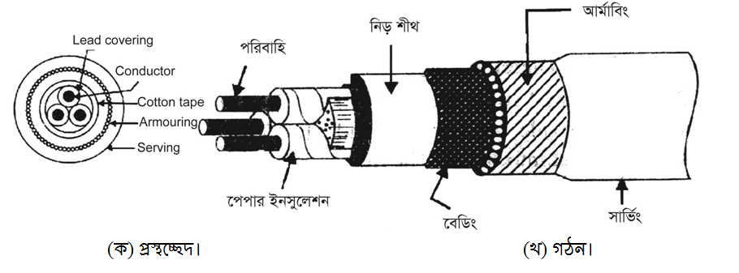

চিত্র ৫.৮: আর্মারড ক্যাবল।

**৫.১০ ক্যাবল লেইং বা স্থাপনের ধারণা**

ক্যাবল লেইং বলতে ক্যাবল আন্ডার গ্রাউন্ডে যেভাবে বসানো হয় তাকেই বোঝায়। ক্যাবল লেইন বা পাতার কাজ আরম্ভ করার পূর্বে কোন পথে ক্যাবল নিয়ে গেলে অর্থনৈতিকভাবে লাভজনক হবে সেটা ঠিককরে ক্যাবল লেইং করতে হবে। ক্যাবল লেইংনের সময় পিলার বক্সের অবস্থান এমন হবে যেন, যানবাহন, লরি চলাচল এ কোন অসুবিধা না হয়। ক্যাবল লেইন এর পূর্বে ওয়াসা, টেলিফোন, গ্যাস, সরবরাহ, পৌরসভা, সড়ক ও জনপথ বিভাগের অনুমতি নিতে হবে।

ইহা বিভিন্নভাবে করা হয়; যা কাজের ধরণ, লাইনের ভোল্টেজ, ব্যয়, অবস্থান ইত্যাদির উপর নির্ভর করে। ক্যাবল লেইনের কাজ ৪টি ধাপে সম্পন্ন করা হয়।

১. ক্যাবল লাইনের লে-আউট তৈরী ২. পরিখা (**Trench)** খনন ৩. ক্যাবল বিছানো এবং ৪. পরিখা ভরাট করা।

ক্যাবল লেইন এ পরিমিত পরিমাণ অর্থাৎ ১ থেকে ১.৫ মমোটর গভীর আর ৪৫ সেন্টিমিটার প্রস্থ বিশিষ্ট লাইন বরাবর গর্ত করে নীচে একসত্মর বালি দে’য়া হয়। তারপর ক্যাবল স্থাপন করে ইটের ঢাকনা দে’য়া হয় যাতে কোন সময় ক্যাবল সরাসরি আঘাত না পায়। টেলিফোন লাইনের তার আন্ডার গ্রাউন্ড ক্যাবলের সাথে বসানো যাবে না।

ক্যাবল লাইন সহজে সনাক্ত করার জন্য মাঝে মাঝে চি‎হ্ন দে’য়া থাকে, যাকে পিলার বক্স বলে। আন্ডার গ্রাউন্ড ক্যাবলের কাজের বিশ্বস্থতা ক্যাবল লেইন এবং ব্যবহৃত ফিটিংস এর উপর নির্ভর করে। বৈদ্যুতিক ক্যাবল লেইন বা স্থাপনের নানা রকমের পদ্ধতির মধ্যে সরাসরি স্থাপন পদ্ধতি বেশী প্রচলিত, যা চিত্র ৫.৯ এ দেখানো হয়েছে।

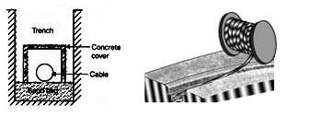

চিত্র ৫.৯ : সরাসরি ক্যাবল লেইন পদ্ধতি।

**৫.১১ আর্মারড ক্যাবল ব্যবহারের প্রয়োজনীয়তা**

সাব-স্টেশন, কল-কারকানা, বড় বড় ফ্লাট বাড়ীতে আন্ডার গ্রাউন্ড লাইন করতে অধিক নিরাপত্তার জন্য আর্মারড ক্যাবল ব্যবহৃত হয়। আবার কখনও কখনও নিম্নচাপ লাইনের যে সকল স্থানে ওভার হেড লাইন নির্মাণে অসুবিধা হয় সে সকল স্থানে আন্ডারগ্রাউন্ড লাইন বসানো হয়। আন্ডার গ্রাউন্ড বৈদ্যুতিক লাইনে শর্ট সাvার্কট জনিত ত্রম্নটি এড়ানোর জন্য এ ধরনের ক্যাবল এর গুরম্নত্ব অনেক।

উন্নত বিশ্বে যেখানে একই সঙ্গে একাধিক লাইন যায় বা আরো লাইন সংযুক্ত হওয়ার সম্ভাবনা থাকে সেখানে ক্যাবল লাইনের অধিকতর নিরাপত্তার জন্য আর্মারড ক্যাবল ব্যবহার করা হয়।

**প্রশ্নমালা-**৫

###### অতি সংক্ষিপ্ত প্রশ্ন

১. তারে ইনসুলেশন গ্রেড কিসের উপর নির্ভর করে?

২. ক্যাবলে তারের সাইজ কিসের উপর নির্ভর করে?

৩. ২৩/০.০২৯" সাইজের ক্যাবলের কোরের সংখ্যা কয়টি?

৪. ওয়্যার গেজ দ্বারা সরাসরি তারের কি পরিমাপ করা হয়?

৫. কন্ডাক্টরের সাইজ জানার প্রয়োজনীয়তা কি?

৬. পিভিসি তারের সাইজ কিসের উপর নির্ভর করে?

৭. পিভিসি তারের উপরে কিসের প্রলেপ দে’য়া হয়?

৮. পিভিসি ক্যাবল কোথায় বেশী ব্যবহৃত হয়?

৯. ফ্লেক্সিবল ক্যাবলের জন্য উপযুক্ত ইনসুলেশন কিসের?

১০. পিভিসি ক্যাবলের তামার তারের উপরে কিসের প্রলেপ দে’য়া হয়?

১১. সিটিএস এবং টিআরএস ক্যাবল কোথায় ব্যবহৃত হয় না?

১২. ফ্লেক্সিবল কর্ড কোথায় ব্যবহৃত হয়?

১৩. ক্যাবল আর্মারড কিসের তৈরী?

১৪. আন্ডার গ্রাউন্ডে ক্যাবল বসানোকে কি বলে?

#### ১৫. ক্যাবলে আর্মারড কেন ব্যবহার করা হয়?

১৬. একই সাইজের ক্যাবলের তুলনায় আর্মারড ক্যাবল দামে বেশী কেন?

১৭. আন্ডার গ্রাউন্ড ক্যাবল বসানোর ধাপ কয়টি?

১৮. ফ্লেক্সবল কর্ড এবং ফ্লেক্সিবল ক্যাবলের মধ্যে পার্থক্য লিখ।

**সংক্ষিপ্ত প্রশ্ন**

১. ওয়্যার বা তার কি?

২. বৈদ্যুতিক তার এবং ক্যাবলের মাধ্যে পার্থক্য কি?

৩. ওয়্যারিং কাজে ব্যবহৃত কয়েকটি ক্যাবলের নাম লিখ।

৪. ওয়্যারিং কাজে ব্যবহৃত কয়েকটি তারের নাম লিখ।

৫. পিভিসির ওয়্যার বা তার বলতে কি বোঝায়?

৬. হাউজ ওয়্যারিং এ যে কয় প্রকার ইনসুলেটেড তার বা ক্যাবল ব্যবহৃত হয় তাদের নাম লিখ।

৭. ফ্লেক্সিবল ক্যাবল কোথায় ব্যবহার করা হয়?

৮. একটি তিন কোর ক্যাবলের প্রস্থচেছদ এঁকে বিভিন্ন অংশ চিহ্নিত কর।

৯. আর্মারড ক্যাবল বলতে কি বোঝায়?

১০. ক্যাবল লেইন কাকে বলে?

১১. আর্মারড ক্যাবল ব্যবহারের প্রয়োজনীয়তা উলেস্নখ কর।

১২. কিভাবে ক্যাবল লেইন করা হয়?

**রচনামূলক প্রশ্ন**

১. পিভিসি ক্যাবল বলতে কি বোঝায়? পিভিসি ক্যাবল এর গঠন সংÿÿপ্তভাবে বর্ণনা কর।

২. ব্যবহারের সুবিধাসহ পিভিসি ক্যাবল এর ব্যবহার আলোচনা কর।

৩. চিত্রসহ আর্মারড ক্যাবল এর গঠন বর্ণনা কর।